《圆》全章复习与巩固—巩固练习（提高）
【巩固练习】
一、选择题
1．如图所示，AB、AC为⊙O的切线，B和C是切点，延长OB到D，使BD＝OB，连接AD．如果∠DAC＝78°，
那么∠ADO等于( )．
A．70° B．64° C．62° D．51°
2．在半径为27m的圆形广场中心点O的上空安装了一个照明光源S，S射向地面的光束呈圆锥形，其轴截面SAB的顶角为120°(如图所示)，则光源离地面的垂直高度SO为( )．
A．54m B．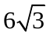m C．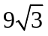m D．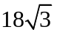m
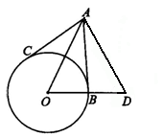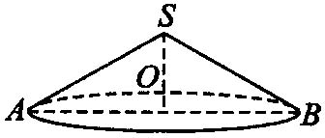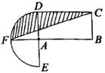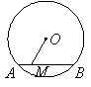
第1题图 第2题图 第3题图 第4题图

3．设计一个商标图案，如图所示，在矩形ABCD中，AB=2BC，且AB=8cm，以A为圆心、AD的长为半径作半圆，则商标图案(阴影部分)的面积等于( ).
A.(4π+8)cm² B.(4π+16)cm² C.(3π+8)cm² D.(3π+16)cm²
4．如图，的半径为5，弦的长为8，点在线段(包括端点)上移动，则的取值范围是( ).
A. B. C. D.
5. “圆材埋壁”是我国古代著名的数学著作《九章算术》中的问题：“今有圆材，埋在壁中，不知大小，以锯锯之，深一寸，锯道长一尺，问径几何?”用数学语言可表示为：如图所示，CD为⊙O的直径，弦AB⊥CD于E，CE=1寸，AB=10寸，则直径CD的长为( )
A．12.5寸 B．13寸 C．25寸 D．26寸
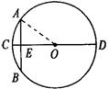
6．（2015•贵港）如图，已知P是⊙O外一点，Q是⊙O上的动点，线段PQ的中点为M，连接OP，OM．若⊙O的半径为2，OP=4，则线段OM的最小值是（ ）
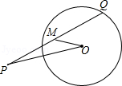 A．0 B．1 C．2 D．3
7．一条弦的两个端点把圆周分成4:5两部分，则该弦所对的圆周角为( )．
A．80° B．100° C．80°或100° D．160°或200°
8．如图所示，AB、AC与⊙O分别相切于B、C两点，∠A＝50°，点P是圆上异于B、C的一动点，则∠BPC的度数是( )．
A．65° B．115° C．65°或115° D．130°或50°
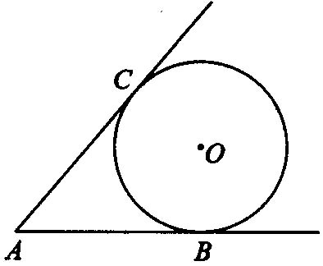
二、填空题
9．如下左图，是的内接三角形，，点P在上移动(点P不与点A、C重合)，则的变化范围是__ ________.
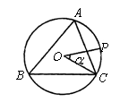 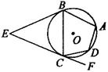
第9题图 第10题图
10．如图所示，EB、EC是⊙O是两条切线，B、C是切点，A、D是⊙O上两点，如果∠E=46°，∠DCF=32°，那么∠A的度数是________________.
11．已知⊙O₁与⊙O₂的半径、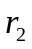分别是方程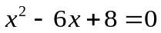 的两实根，若⊙O₁与⊙O₂的圆心距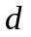=5．则⊙O₁与⊙O₂的位置关系是 __ __ .
12．（2015•巴彦淖尔）如图，AB为⊙O的直径，AB=AC，BC交⊙O于点D，AC交⊙O于点E，∠BAC=45°，给出以下五个结论：①∠EBC=22.5°；②BD=DC；③AE=2EC；④劣弧是劣弧的2倍；⑤AE=BC，其中正确的序号是 ．
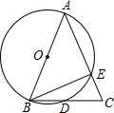
13.两个圆内切，其中一个圆的半径为5，两圆的圆心距为2，则另一个圆的半径是_______ ________.
14.已知正方形ABCD外接圆的直径为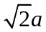，截去四个角成一正八边形，则这个正八边形EFGHIJLK的边长为____ ____，面积为_____ ___．
15．如图(1)(2)…(m)是边长均大于2的三角形、四边形、……、凸n边形，分别以它们的各顶点为圆心，以l为半径画弧与两邻边相交，得到3条弧，4条弧，……
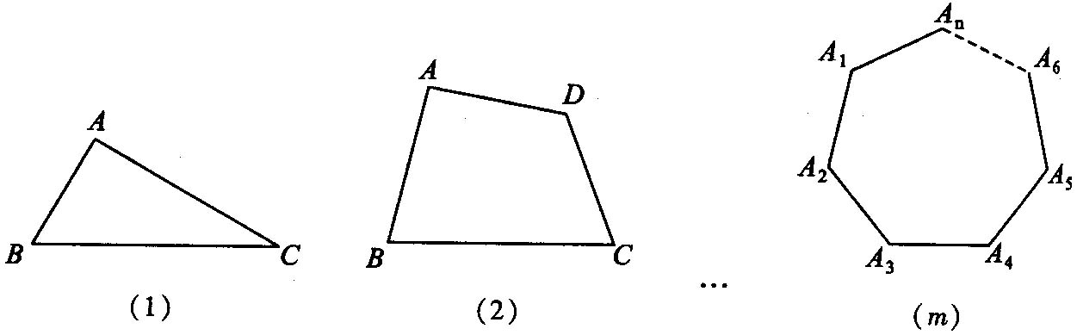
(1)图(1)中3条弧的弧长的和为___ _____，图(2)中4条弧的弧长的和为_____ ___；
(2)求图(m)中n条弧的弧长的和为____ ____(用n表示)．
16．如图所示，蒙古包可以近似地看做由圆锥和圆柱组成，如果想用毛毡搭建20个底面积为9πm²，高
为3.5m，外围高4 m的蒙古包，至少要____ ____m²的毛毡．
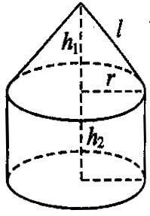
三、解答题
17. 如图，⊙O是△ABC的外接圆，FH是⊙O 的切线，切点为F，FH∥BC，连结AF交BC于E，∠ABC的平分线BD交AF于D，连结BF．
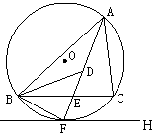
（1）证明：AF平分∠BAC；
（2）证明：BF＝FD.

18.（2015•南京）如图，四边形ABCD是⊙O的内接四边形，BC的延长线与AD的延长线交于点E，且DC=DE．
（1）求证：∠A=∠AEB；
（2）连接OE，交CD于点F，OE⊥CD，求证：△ABE是等边三角形．
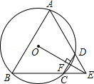

19．如图，相交两圆的公共弦长为120cm，它分别是一圆内接正六边形的边和另一圆内接正方形的边.
求两圆相交弧间阴影部分的面积.

20. 问题背景：课外学习小组在一次学习研讨中，得到了如下两个命题：
①如图(1)，在正△ABC中，M、N分别是AC、AB上的点，BM与CN相交于点O，若∠BON＝60°，
则BM＝CN；
②如图(2)，在正方形ABCD中，M、N分别是CD、AD上的点，BM与CN相交于点O，若∠BON＝90°，则BM＝CN．
然后运用类似的思想提出了如下命题：
③如图(3)，在正五边形ABCDE中，M、N分别是CD、DE上的点，BM与CN相交于点O，若∠BON＝108°，则BM＝CN．
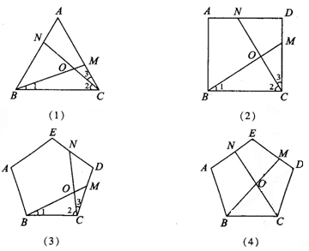
任务要求：
(1)请你从①②③三个命题中选择一个进行证明；
(2)请你继续完成下面的探索；
①在正n(n≥3)边形ABCDEF…中，M、N分别是CD、DE上的点，BM与CN相交于点O，试问当∠BON等于多少度时，结论BM＝CN成立(不要求证明)；
②如图(4)，在正五边形ABCDE中，M、N分别是DE、AE上的点，BM与CN相交于点O，∠BON＝108°时，试问结论BM＝CN是否成立．若成立，请给予证明；若不成立，请说明理由．

【答案与解析】
一、选择题
1．【答案】B；
【解析】由AB为⊙O的切线，则AB⊥OD．又BD＝OB，则AB垂直平分OD，AO＝AD，∠DAB＝∠BAO．
由AB、AC为⊙O的切线，则∠CAO＝∠BAO＝∠DAB．所以，∠DAB＝∠DAC＝26°．
∠ADO＝90°-26°＝64°．
本题涉及切线性质定理、切线长定理、垂直平分线的性质、等腰三角形的性质等．
2．【答案】C；
【解析】圆锥的高、底面半径与母线组成直角三角形．
由题意，SO⊥AB于O，∴ ∠SOA＝∠SOB＝90°．又SA＝SB，∠ASB＝120°，
∴ ∠SAB＝∠SBA＝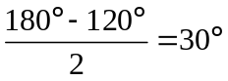，设SO＝x m，则AS＝2x m．∵ AO＝27，
由勾股定理，得(2x)²-x²＝27²，解得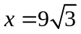(m)．
3．【答案】A.；
【解析】对图中阴影部分进行分析，可看做扇形、矩形、三角形的面积和差关系.
∵ 矩形ABCD中，AB=2BC，AB=8cm，
∴ AD=BC=4cm，∠DAF=90°，
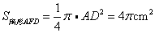，，
又AF=AD=4cm，
∴ 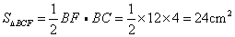，
∴ .
4.【答案】A；OM最长是半径5；最短是OM⊥AB时，此时OM=3，故选A.
5．【答案】D；
【解析】因为直径CD垂直于弦AB，所以可通过连接OA(或OB)，求出半径即可.
根据“垂直于弦的直径平分弦，并且平分弦所对的两条弧”，
知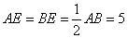(寸)，在Rt△AOE中，，
即，解得OA=13，进而求得CD=26(寸).
故选D.
6．【答案】B.
【解析】设OP与⊙O交于点N，连结MN，OQ，如图，
∵OP=4，ON=2，
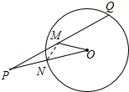
∴N是OP的中点，
∵M为PQ的中点，
∴MN为△POQ的中位线，
∴MN=OQ=×2=1，
∴点M在以N为圆心，1为半径的圆上，
当点M在ON上时，OM最小，最小值为1，
∴线段OM的最小值为1．故选B．
7．【答案】C；
【解析】圆周角的顶点在劣弧上时，圆周角为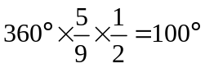；圆周角的顶点在优弧上时，
圆周角为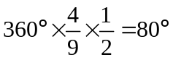．注意分情况讨论．
8．【答案】C；
【解析】连接OC、OB，则∠BOC＝360°-90°-90°-50°＝130°．点P在优弧上时，
∠BPC＝∠BOC＝65°；点P在劣弧上时，∠BPC＝180°-65°＝115°．
主要应用了切线的性质定理、圆周角定理和多边形内角和定理．

二、填空题
9．【答案】；
10．【答案】99°；
【解析】由EB=EC，∠E=46°知，∠ECB= 67°，从而∠BCD=180°-67°-32°=81°，
在⊙O中，∠BCD与∠A互补，所以∠A=180°-81°=99°.
11．【答案】相交；
【解析】求出方程 的两实根、分别是4、2，则-<<+,所以两圆相交.
12.【答案】①②④；
【解析】连接AD，AB是直径，则AD⊥BC，
又∵△ABC是等腰三角形，故点D是BC的中点，即BD=CD，故②正确；
∵AD是∠BAC的平分线，
由圆周角定理知，∠EBC=∠DAC=∠BAC=22.5°，故①正确；
∵∠ABE=90°﹣∠EBC﹣∠BAD=45°=2∠CAD，故④正确；
∵∠EBC=22.5°，2EC≠BE，AE=BE，∴AE≠2CE，③不正确；
∵AE=BE，BE是直角边，BC是斜边，肯定不等，故⑤错误．
综上所述，正确的结论是：①②④．
13.【答案】7或3；
【解析】两圆有三种位置关系：相交、相切(外切、内切)和相离(外离、内含).两圆内切时，
圆心距，题中一圆半径为5，而d=2，所以有，解得r=7或r=3，
即另一圆半径为7或3.
14.【答案】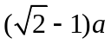； 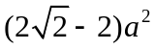；
【解析】正方形ABCD外接圆的直径就是它的对角线，由此求得正方形边长为a．如图所示，设正八边形的边长为x．在Rt△AEL中，LE＝x，AE＝AL＝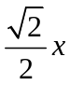，∴ 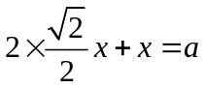，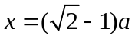，
即正八边形的边长为．
．
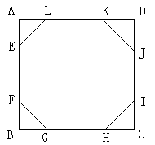
15.【答案】(1)π； 2π； (2)(n-2)π；
【解析】∵ n边形内角和为(n-2)180°，前n条弧的弧长的和为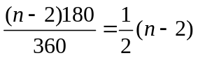个以某定点为圆心，以1为半径的圆周长，∴ n条弧的弧长的和为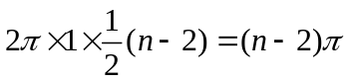．
本题还有其他解法，比如：设各个扇形的圆心角依次为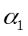，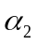，…，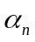，
则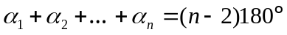，
∴ n条弧长的和为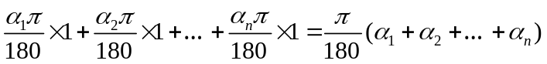
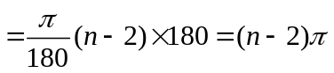．
16.【答案】720π；
【解析】∵ S＝πr²，∴ 9π＝πr²，∴ r＝3．∴ h₁＝4，∴ 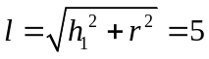，
∴ ，
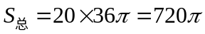．
所求面积包括圆锥的侧面积和圆柱的侧面积，不包括底面积．
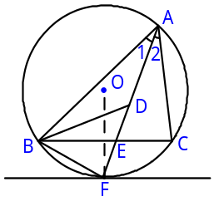
H
三、解答题
17.【答案与解析】
（1）连结OF
∵FH是⊙O的切线
∴OF⊥FH
∵FH∥BC ，
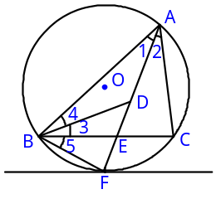
∴OF垂直平分BC 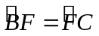，AF平分∠BAC .
H
（2）由（1）及题设条件可知
∠1=∠2，∠4=∠3，∠5=∠2
∴∠1+∠4=∠2+∠3
∴∠1+∠4=∠5+∠3 ，∠FDB=∠FBD
∴BF=FD.
18．【答案与解析】
证明：（1）∵四边形ABCD是⊙O的内接四边形，
∴∠A+∠BCD=180°，
∵∠DCE+∠BCD=180°，
∴∠A=∠DCE，
∵DC=DE，
∴∠DCE=∠AEB，∠A=∠AEB；
（2）∵∠A=∠AEB，
∴△ABE是等腰三角形，
∵EO⊥CD，
∴CF=DF，EO是CD的垂直平分线，ED=EC，
∵DC=DE，
∴DC=DE=EC，△DCE是等边三角形，∠AEB=60°，
∴△ABE是等边三角形．
19.【答案与解析】
解：∵公共弦AB＝120
，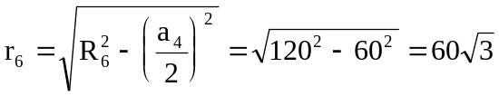

.
20. 【答案与解析】(1)如选命题①．
证明：在图(1)中，
∵ ∠BON＝60°，∴ ∠1+∠2＝60°．
∵ ∠3+∠2＝60°，∴ ∠1＝∠3．
又∵ BC＝CA，∠BCM＝∠CAN＝60°，
∴ △BCM≌△CAN，∴ BM＝CM．
如选命题②．证明：在图(2)中，
∵ ∠BON＝90°，∴ ∠1+∠2＝90°．
∵ ∠3+∠2＝90°，∴ ∠1＝∠3．
又∵ BC＝CD，∠BCM＝∠CDN＝90°，
∴ △BCM≌△CDN，∴ BM＝CN．
如选命题③．证明：在图(3)中，
∵ ∠BON＝108°，∴ ∠1+∠2＝108°．
∵ ∠2+∠3＝108°，∴ ∠1＝∠3．
又∵ BC＝CD，∠BCM＝∠CDN＝108°，
∴ △BCM≌△CDN，∴ BM＝CN．
(2)①答：当∠BON＝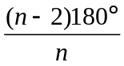时结论BM＝CN成立．
②答：当∠BON＝108°时．BM＝CN还成立．
证明：如图(4)，连接BD、CE， 在△BCD和△CDE中，
∵ BC＝CD，∠BCD＝∠CDE＝108°，CD＝DE，
∴ △BCD≌△CDE，BD＝CE，∠BDC＝∠CED，∠DBC＝∠ECD．
∵ ∠CDE＝∠DEN＝108°，
∴ ∠BDM＝∠CEM．
∵ ∠OBC+∠OCB＝108°，∠OCB+∠OCD＝108°．
∴ ∠MBC＝∠NCD．
又∵ ∠DBC＝∠ECD＝36°，
∴ ∠DBM＝∠ECM．
∴ △BDM≌△CEN，BM＝CN．
